1 карточка идей
- В какой сфере вы хотите искать проблемы и решения и почему?
Социальная благотворительность и поддержка образования.
Это область с высокой социальной значимостью, где помощь напрямую влияет на качество жизни и образовательные возможности детей. Проблема носит системный характер, но решается точечно и часто неэффективно. Цифровизация этого процесса может значительно увеличить его масштаб и прозрачность.
- О каких проблемах в выбранной вами сфере вам известно? Охарактеризуйте их кратко
1. Сейчас собрать ребенка в школу стало очень дорого. Цены выросли, и средняя стоимость сборов ребенка в школу в 2025 достигла рекордных 52251 рублей по данным ВЦИОМ. Из-за этого многим это просто не по карману, особенно малообеспеченным и многодетным семьям и детям из детских домов.
2. В самих школах часто не хватает самого необходимого: учебников или другого оборудования для занятий.
3. Каждый год проходит акция «Помоги собраться в школу» во всех регионах страны, но об этой акции знают не все. В основном о ней узнают только школьники и их родители от самой школы. А другие люди, которые реально хотят помочь, просто не знают, куда можно обратиться и кому передать вещи.
- Как эти известные проблемы – КЛИЕНТСКИЕ БОЛИ - решаются?
Акция «Помоги собраться в школу» — благотворительная акция, цель которой — поддержать детей из малообеспеченных и многодетных семей в подготовке к учебному году.
Задачи акции:
- снизить финансовую нагрузку семей в период подготовки к школе;
- создать равные условия для обучения детей;
- сформировать у семей ощущение поддержки и заботы.
- Из каких источников вы получили данные о проблемах и решениях в этой сфере?
1. Опрос показал, сколько стоит собрать ребенка в школу
2. В ряде регионов страны школы столкнулись с дефицитом учебников
3. Матвиенко, Валентина Ивановна обратила внимание на нехватку учебников в школах регионов
4. Эксперт об акции «Помоги собраться в школу»: Самое главное сделать образование доступным
5. Сборы в школы по силам не всем родителям
- Почему известные вам способы решения проблем не являются «идеальными»?
1. Публичное вручение помощи может заставить ребенка и его семью чувствовать себя униженными, «неполноценными» и обязанными. Это особенно травматично в школьной среде, где и так высок риск буллинга.
2. Данная акция носит сезонный характер, и дети должны использовать школьные принадлежности до сентября следующего года.
3. Часто помощь распределяется по спискам от органов соцзащиты, которые могут быть не полными или устаревшими, и не учитывают реальную нужду каждой отдельно взятой семьи.
- Вы придумали способы решения (ТАБЛЕТКА ОТ КЛИЕНТСКОЙ БОЛИ)? Отлично! Очень кратко охарактеризуйте их. 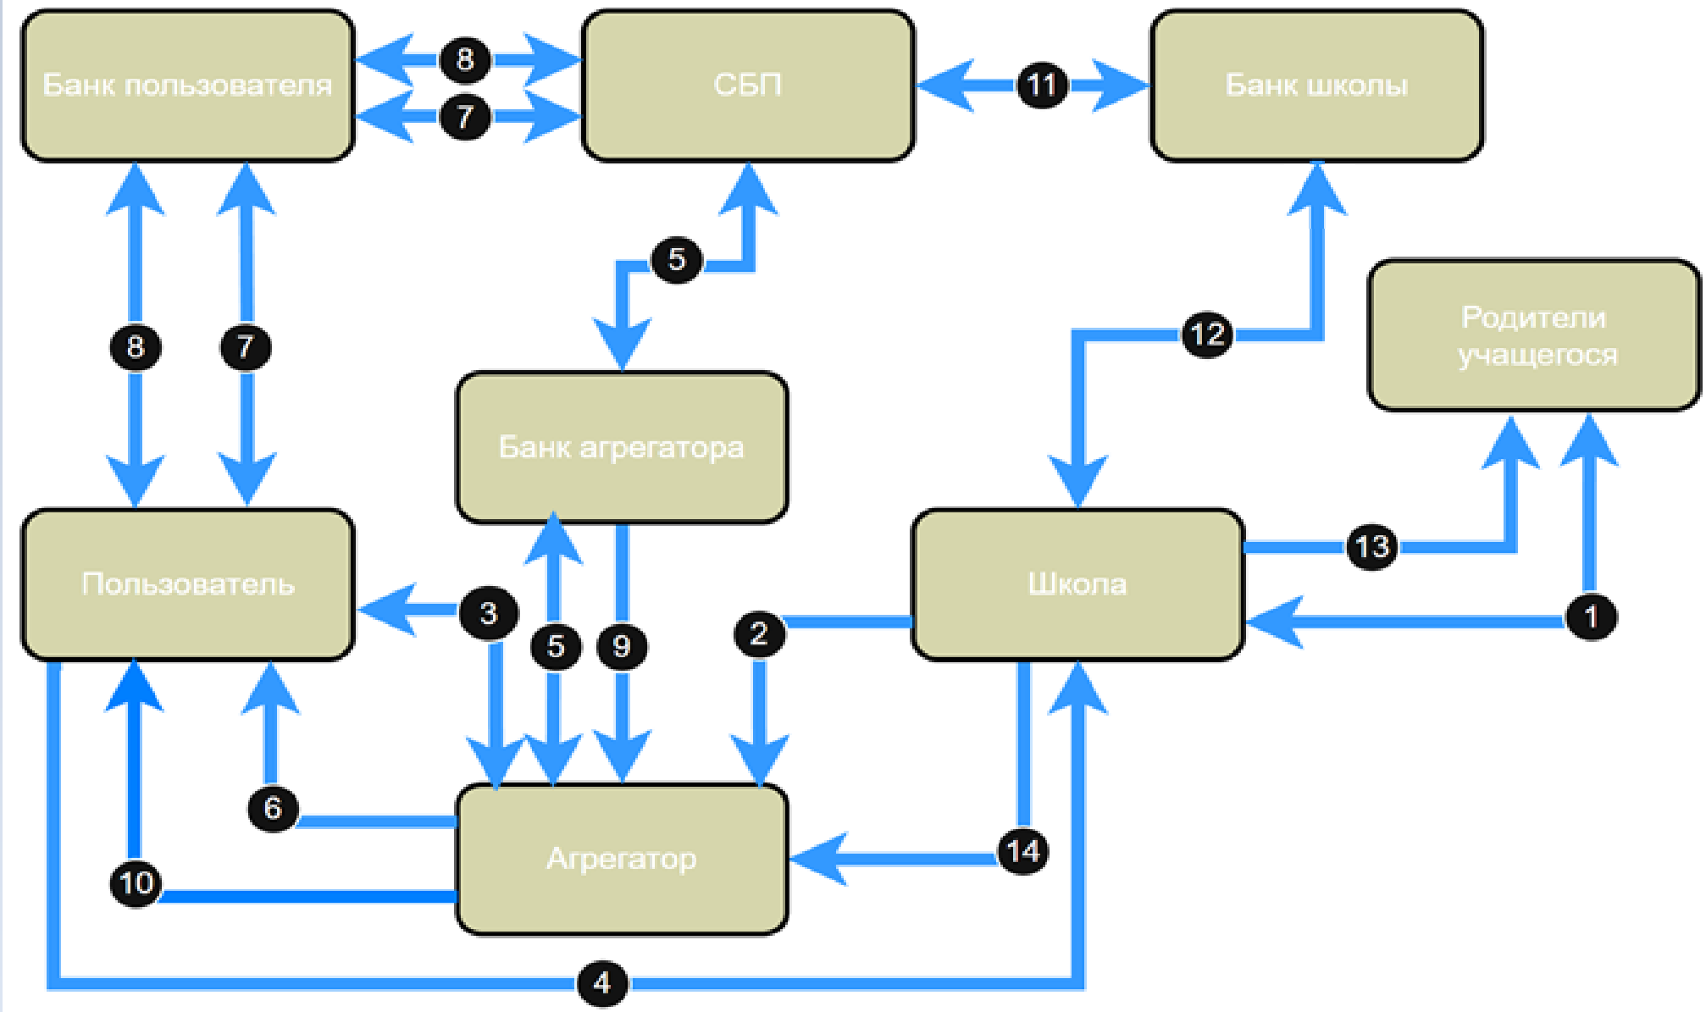
1 Родители учащегося запрашивают школьные принадлежности у школы
2 Школа делает анкету на сбор помощи со списками потребностей, указывая виды поддержки: вещественная или денежная
3 Пользователь находит нужную ему анкету и выбирает способ помощи
4 Выбирая вещественный, пользователь приносит в пункт(школу) принадлежности или отправляет их на указанный в анкете адрес (Почта России, Сдек)
5 Выбирая денежный, Агрегатор получает ссылку на оплату от СБП
6 Отправка ссылки на оплату пользователю
7 Получение счета в СБП по ссылке от банка пользователя
8 Выполнение платежа пользователем и подтверждение платежа
9 Передача подтверждения платежа в Агрегатор
10 Агрегатор уведомляет о получение денег пользователю
11 При полном закрытие сбора производится платеж в Банк школы
12 Банк школы уведомляет о поступлении средств, и Школа закупает нужные потребности
13 Школа передает все школьные принадлежности Родителям учащихся
14 Школа отправляет отчет в Агрегатор
Дополнительная информация:
Под «пользователем» подразумевается как отдельно взятый человек, который хочет помочь, так и сами школы
Деньги для школы будут переводится на спецсчет, по которому можно оплачивать только специальные категории
Списки создаются школой совместно с соцзащитой и управлением образования
Данная идея задумывалась, как сервис интегрированный в платформу добро.рф
- Почему ваши идеи и предлагаемые способы решения должны сработать?
1 Пользователь видит конкретную школу и конкретный список, что создает прозрачность сервиса для него
2 Помогаю детям через наш сервис, благотворитель может получить налоговый вычет, а также пометка в волонтерской книжке на сайте добро.рф
3 Агрегатор позволяет избежать дублирования помощи и закрывать именно те нужны, которые есть в данный момент.
4 Агрегатор может работать с неограниченным количеством школ и неограниченным числом пользователей в любом регионе
5 Агрегатор постоянен, то есть сбор проходит ежедневно
6 Данные детей, получающих помощь, не публикуются, соответственно они полностью защищены,

2 карточка идей
- В какой сфере вы хотите искать проблемы и решения и почему?
Внутренняя экономика и трудоустройство внутри университетов. Это замкнутая экосистема с двумя ключевыми участниками — студентами, которым нужны деньги и опыт, и учебными заведениями/смежными бизнесами, у которых есть множество мелких задач.

- О каких проблемах в выбранной вами сфере вам известно? Охарактеризуйте их кратко
1 Студентам-очникам сложно найти полноценную работу с гибким графиком, который совместим с учёбой.
2 В большинстве мест зарплату платят раз в неделю/месяц, а не сразу по факту выполнения задачи.
3 Устроиться на работу в своём университете сложно из-за долгого процесса оформления.
4 Студентам с ценными навыками часто мешают проявить себя в вузе личностные качества из-за внутренних барьеров или других причин
- Как эти известные проблемы – КЛИЕНТСКИЕ БОЛИ - решаются?
1 Биржи фриланса — это онлайн-платформы, где фрилансеры предлагают свои услуги, устанавливают цены и общаются с заказчиками.
Обычно работа на таких площадках происходит так:
- Заказчики публикуют описание задач, которые нужно выполнить.
- Фрилансеры находят подходящий им заказ и предлагают свою кандидатуру.
- Исполнитель и заказчик общаются в чате биржи, обсуждают условия, сроки и оплату. Прямой обмен контактами обычно строго запрещён.
- Фрилансер выполняет задачу. Иногда в процессе работы он периодически предоставляет промежуточные результаты, если это оговорено в задании.
- После успешного завершения проекта исполнитель получает оплату, которую биржа предварительно сняла со счёта заказчика и заблокировала.
- Заказчик оставляет отзыв, влияющий на рейтинг исполнителя.
2 Трудоустройство студента в вузе — это возможность получить профессиональный опыт в знакомой среде, не покидая стен учебного заведения. Некоторые варианты такой работы:
1. Работа в кампусе вуза. Студенты могут трудиться в качестве лаборантов, помощников в лабораториях, кафедрах, деканатах, учебно-методических кабинетах и других отделах.
2. Работа в инфраструктуре вуза. Студенты могут трудоустроиться в кафе или буфете, библиотеке, общежитии, спорткомплексе, на парковках и в других местах.

- Из каких источников вы получили данные о проблемах и решениях в этой сфере?
- Может ли стать фриланс хорошим вариантом заработка в интернете для студента?
- Эксперт назвала плюсы и минусы работы во время обучения в университете
- «Спит на парах и ничего не успевает». Почему в вузах не любят работающих студентов
- Почему известные вам способы решения проблем не являются «идеальными»?
1 Медленные выплаты после выполнения работ, а также большая комиссия со снятия со счет биржи денег
2 В большинстве случаев отсутствие гибких графиков, что сказывается на успеваемости
3 На фриланс-биржах отсутствуют специальные задания для именно для студентов по набору опыта с небольшой оплатой
4 На многих подработках студентам выплачивают не всю сумму за работу, то есть обманывают их
- Вы придумали способы решения (ТАБЛЕТКА ОТ КЛИЕНТСКОЙ БОЛИ)? Отлично! Очень кратко охарактеризуйте их.
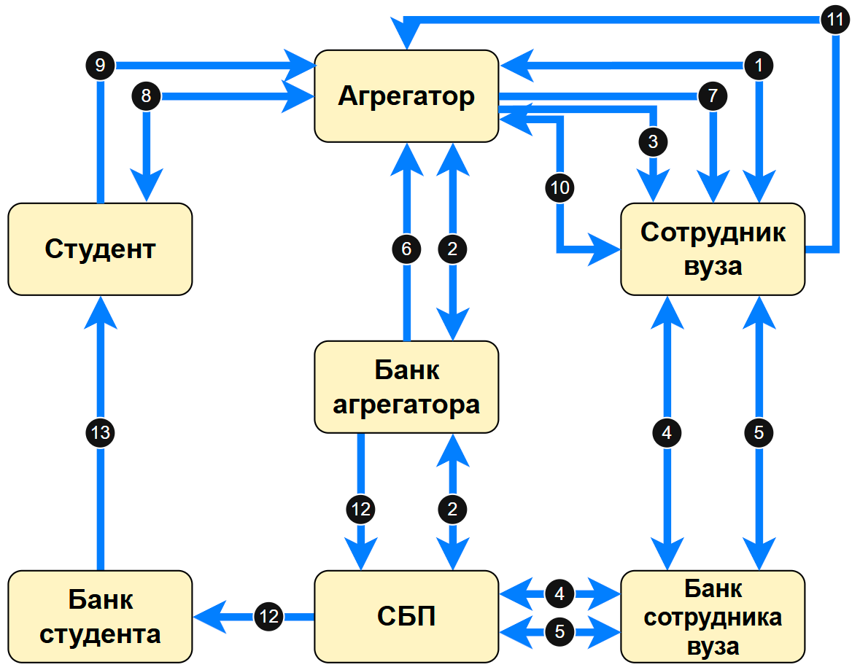

1 Сотрудник вуза создает заявку на Агрегаторе с заданием
2 Агрегатор получает ссылку на оплату от СБП
3 Отправка ссылки на оплату сотруднику вуза
4 Получение счета в СБП по ссылке от банка сотрудника вуза
5 Выполнение платежа сотрудником и подтверждение платежа
6 Передача подтверждения платежа в Агрегатор
7 Агрегатор уведомляет о получение денег сотрудника
8 Студент выбирает нужное ему задание на Агрегаторе
9 Выполнив задание, студенрт отправляет работу в Агрегатор
10 Агрегатор передает работу преподавателю. Если он находит недочеты, то через встроенный чат сервиса отправляет студенту комментарии для доработки. Студент вносит правки, пока результат не будет соответствовать требованиям.
11 Сотрудник подтверждает выполнение задания
12 Банк Агрегатора выполняет перевод средств через СБП в Банк студента
13 Банк студента уведомляет его о поступлении средств
- Почему ваши идеи и предлагаемые способы решения должны сработать
1 Мгновенность найма и выплат, то есть оплата поступает сразу после принятия работы
2 Прозрачность и полная легальность сервиса с полной выплатой, которая была указана на заказе от преподавателя
3 Не нужно никуда ходить, чтобы выполнить работу.
4 Снижение нагрузки от мелких задач для преподавателей вузов

3 карточка идей
- В какой сфере вы хотите искать проблемы и решения и почему?
Неформальная экономика частных продаж товаров и услуг, осуществляемых через Telegram. Ни одна крупная компания не предлагает универсального, кроссплатформенного решения для безопасности расчетов вне рамок конкретных маркетплейсов.
- О каких проблемах в выбранной вами сфере вам известно? Охарактеризуйте их кратко
1 Покупатель боится перевести деньги незнакомцу и не получить товар
2 Продавец боится отправлять товар без предоплаты, так как покупатель может не заплатить, забрав товар на почте/пункте выдачи.
3 В случае поломки товара или другого брака не к кому обратиться для разбирательства.
- Как эти известные проблемы – КЛИЕНТСКИЕ БОЛИ - решаются?
«Безопасная сделка» на «Авито» — это сервис, который гарантирует безопасный обмен товарами и деньгами между продавцом и покупателем. Платформа выступает посредником, удерживая перевод средств, чтобы обе стороны выполнили свои обязательства
Суть функции: деньги блокируются на виртуальном кошельке «Авито», а передача средств происходит лишь после подтверждения завершения сделки.
- Из каких источников вы получили данные о проблемах и решениях в этой сфере?
1 Что такое безопасная сделка на Авито?
2 Авито Доставка: что это такое, как это работает и как помогает совершать выгодные покупки в интернете
- Почему известные вам способы решения проблем не являются «идеальными»?
1 Большая комиссия (от 7% на Авито) и оплата за выставление объявления (от 230 рублей на Авито)
2 Безопасные платежи проходят только внутри маркетплейсов
3 Не все Telegram-боты работают добросовестно. Трудно отличиться бота однодневку от добросовестной платформы.

- Вы придумали способы решения (ТАБЛЕТКА ОТ КЛИЕНТСКОЙ БОЛИ)? Отлично! Очень кратко охарактеризуйте их.
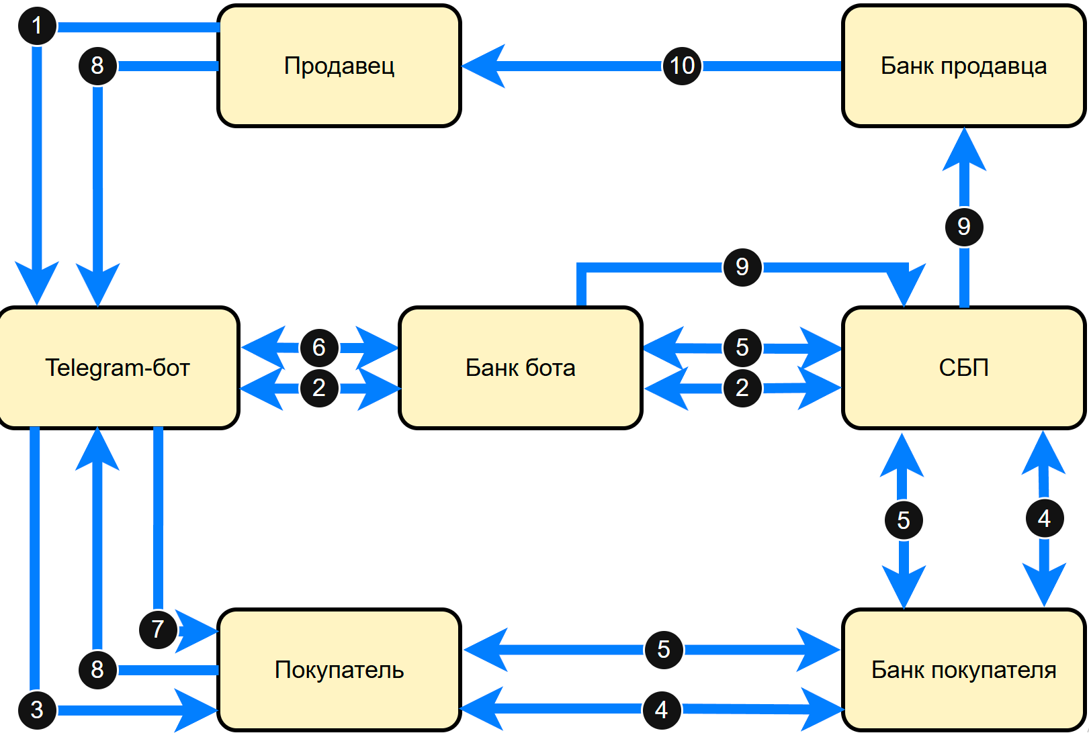
1 Продавец создает сделку в боте
2 Бот получает ссылку на оплату от СБП
3 Отправка ссылки на оплату покупателю
4 Получение счета в СБП по ссылке от банка покупателя
5 Выполнение платежа пользователем через СБП и подтверждение платежа
6 Передача подтверждения платежа в Агрегатор
7 Агрегатор уведомляет о получение денег пользователю
8 При выполнении условий с обеих сторон продавец и покупатель подтверждают сделку. При не выполнении условий одной из сторон открывается спор, при котором покупатель может вернуть деньги себя, а продавец – товар
9 После подтверждения сделки Банк бота производит платеж в Банк продавца через СБП
10 Банк продавца уведомляет его о поступлении средств

- Почему ваши идеи и предлагаемые способы решения должны сработать
1 Покупатель платит без страха, продавец уверен, что деньги уже "зарезервированы"
2 Решение встроено прямо в Telegram, где происходит общение. Не нужно никуда переходить, регистрироваться на сторонних площадках.
3 Чем больше людей используют бота, тем больше на него ссылок появляется в чатах, тем больше новых пользователей привлекается.
4 Пользователи готовы платить наименьшею комиссию на рынке за безопасность и уверенность

